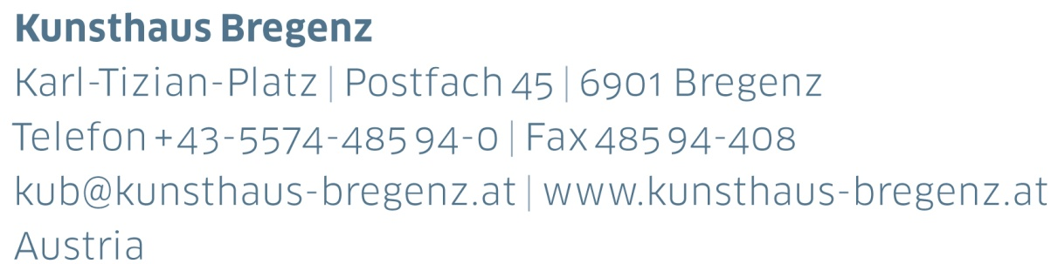

KUB Billboards | Presseinformation
Flaka Haliti
If Euer There Were Anye
16 | 02 – 22 | 04 | 2018

Kurator
Thomas D. Trummer

Eröffnung mit Künstlergespräch
Donnerstag, 15. Februar 2018, 19 Uhr

Pressefotos zum Download
www.kunsthaus-bregenz.at

KUB 2018
Billboards

Die Billboards an der Bregenzer Seestraße, der meist frequentierten Straße der Stadt, sind ein fixer Bestandteil im Programm des Kunsthaus Bregenz. 2018 werden sie durchgehend in weiblicher Hand sein — vier junge Künstlerinnen sind eingeladen, jeweils eine Serie von sieben Bildern im öffentlichen Raum zu zeigen.

Die Kosovarin Flaka Haliti wird die KUB Billboards von
16. Februar bis 22. April bespielen. Darauf folgen Alicia Frankovich und Lili Reynaud Dewar – zwei Künstlerinnen, die jeweils emotionale Zustände in Räumen und Performances zeigen. Maeve Brennan, geboren 1990 in London, ist auf der Suche nach den Ursprüngen von Sorge und Pflege in der Geologie, der Archäologie und nach dem Wert von Objekten.

Mit den Billboards ist sichergestellt, dass neben dem Großformat der Einzelausstellungen im Kunsthaus Bregenz auch alternative Wahrnehmungen, neue Bildtypen und aktuelle Fragestellungen thematisiert und einem breiten Publikum zugänglich gemacht werden.

Flaka Haliti | geboren 1982 in Pristina, Kosovo
Alicia Frankovich | geboren 1980 in Tauranga, Neuseeland
Lili Reynaud Dewar | geboren 1975 in La Rochelle, Frankreich
Maeve Brennan | geboren 1990 in London, Großbritannien

Genau Termine und Details zu den KUB Billboards 2018 werden gesondert bekannt gegeben.

KUB Billboards
Flaka Haliti
If Euer There Were Anye
16 | 02 – 22 | 04 | 2018
Seestraße, Bregenz

2018 sind vier junge Künstlerinnen eingeladen, die sieben Billboards an der Bregenzer Seestraße mit einer Bildserie zu bespielen. Den Anfang macht Flaka Haliti, geboren 1982 in Pristina, Kosovo.

Flaka Haliti beschäftigt sich mit romantischen Chiffren wie Wolken, Monden und Liebesbriefen im Zeitalter der digitalen Bilder. Haliti gibt ihren Bildern keine schwere, sondern eine sehnsuchtsvolle,+ linkische Note. Gefühle, Liebesbotschaften im digitalen Zeitalter, getarnt im Medium der kindhaften Zeichnung, gehören zu ihren Themen.

Biografie
Flaka Haliti

Flaka Haliti lebt und arbeitet in München. Sie studierte an der Universität von Pristina und an der Städelschule in Frankfurt am Main. Aktuell arbeitet Flaka Haliti an ihrem Ph.D. an der Akademie der Bildenden Künste in Wien.

Haliti war mit ihren Arbeiten am mumok, Wien, an der Kunsthalle Wien, auf der 6. Biennale in Moskau, an der Kunsthalle Lingen, an der Galerie für Zeitgenössische Kunst, Leipzig, an der Kosovo Art Gallery, Pristina, am ZKM, Karlsruhe, am Haus der Kulturen der Welt, Berlin, und am Portikus, Frankfurt am Main, vertreten. 2016 wurde ihr der Ars Viva Preis verliehen. Zudem repräsentierte sie den Kosovo Pavillon bei der 56. Biennale 2015 in Venedig.

Partner und Sponsoren
Das Kunsthaus Bregenz bedankt sich bei seinen Partnern
für die großzügige finanzielle Unterstützung
und das damit verbundene kulturelle Engagement.

Direktor
Thomas D. Trummer

Kaufmännischer Geschäftsführer
Werner Döring

Kurator
Rudolf Sagmeister

Marketing | Kooperationen
Birgit Albers | DW -413
b.albers@kunsthaus-bregenz.at

Development | Sponsoring
Lisa Hann | DW -437
l.hann@kunsthaus-bregenz.at

Presse | Onlinemedien
Martina Feurstein | DW -410
m.feurstein@kunsthaus-bregenz.at

Kunstvermittlung
Mareile Halbritter DW -417
m.halbritter@kunsthaus-bregenz.at
Barbara Straub DW -415
b.straub@kunsthaus-bregenz.at

Publikationen
Katrin Wiethege | DW -411
k.wiethege@kunsthaus-bregenz.at

Künstler-Editionen
Rudolf Sagmeister, Katrin Wiethege,
Samantha-Josephine Kiesel

Verkauf Editionen
Caroline Schneider-Dürr | DW -444
c.schneider@kunsthaus-bregenz.at

Öffnungszeiten
Dienstag bis Sonntag 10 — 18 Uhr
Donnerstag 10 — 20 Uhr
Kassa | DW -433

